Cognome Nome n° matr.

Sezione 1. QUIZ
- Una valvola fail-safe con attuatore a motore elettrico, in mancanza di corrente, si porta sempre in posizione di apertura
vero o falso o
- La valvola a spillo viene usata per basse portate, quando è necessario ottenere una maggiore precisione nella regolazione delle medesime
vero o falso o
- La pressione nominale PN è quella per la quale un componente di piping si rompe
vero □ falso □
- Il misuratore di pressione a tubo di Bourdon sfrutta il principio del bilanciamento di forze
vero o falso o

Sezione 2. QUIZ
- Il manovuotometro misura:
a. □ vuoto
b. □ pressione relativa
c. □ pressione residua e/o pressione assoluta
d. □ pressione residua, ma NON pressione assoluta

- Quale tra i seguenti principi non è usato per misure di portata?
a. □ variazione di resistenza elettrica
b. □ ultrasuoni
c. □ conducibilità del calore
d. □ campo magnetico

- Quale tra i seguenti non è un sensore di portata a strozzamento?
a. o diaframma calibrato
b. o vortex
c. o tubo di venturi
d. o boccaglio

Sezione 3: SENSORI E STRUMENTAZIONE PER MISURE DI PROCESSO

3.1. Misura di temperatura con termocoppia
Una termocoppia di tipo J è impiegata per misurare la temperatura di vapore surriscaldato.
Il giunto freddo del circuito di misura si trova a temperatura nota: T_{gf} = 291 K.
Il voltmetro collegato al giunto freddo fornisce una misura della forza elettro-motrice: V = 23.32mV.
- determina la temperatura T_{gc} del vapore in °C, con l’approssimazione ±1 °C

3.2. Il trasduttore di pressione induttivo
- Disegnare una schema di principio

Misura di livello
- Che differenza c’è tra sensore ed interruttore di livello ?
- Fornisci almeno un esempio dell’uno e dell’altro

3.4. Le proprietà dei sensori
- Discutere il significato di precisione attraverso un diagramma che mostri l’andamento di una misura nel tempo

3.5. Il rotametro
- Disegnare uno schema di principio
- Ricavare l’equazione della portata nel caso ideale
- Preparare una tabella riepilogativa sul rotametro che riporti nelle sue colonne vantaggi, svantaggi, altre caratteristiche ritenute interessanti.

(NB: Una trattazione breve e ben articolata sarà valutata più di un testo lungo e confuso !)

Sezione 4: LE VALVOLE

4.1. La tecnologia
- Esegui un disegno schematico di un servomotore pneumatico a membrana collegato al corpo di una valvola a globo
- Indica direttamente sul disegno schematico le sue principali parti componenti

4.2. Problema
Si deve dimensionare una valvola, da inserire in un circuito idraulico, con le seguenti caratteristiche:
fluido: acqua
portata nominale: $\overset{˙}{V}$=3746 gpm
diametro nominale della linea: DN=8”
pressione a monte della valvola: P₁=36.9 psi
pressione a valle del circuito idraulico: P₃=10psi
ΔP nominale = (P₁ ‒ P₂) = 30%(P₁ ‒ P₃)
tensione di vapore: P_{v}=3.7 psi
coefficiente del rapporto della pressione critica per i liquidi: F_{F}=0.956

1. Calcolare il coefficiente di efflusso C_{v} della valvola.

Si propone una valvola a farfalla De Zurik di tipo BHP high performance con rangeability r=50, coefficiente di recupero: F_{L}=0.7 e con i seguenti dati del costruttore:

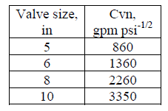
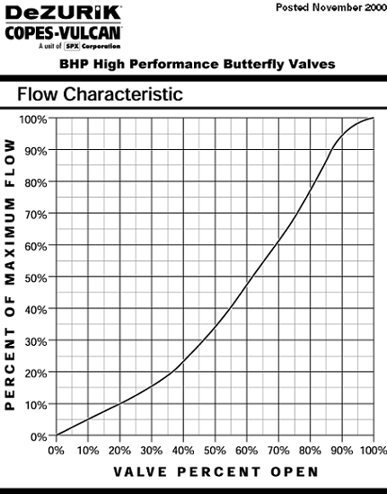

- Scegli la valvola con il DN più opportuno.
- Fornisci una stima del coefficiente di efflusso minimo
- Effettua la verifica di cavitazione della valvola secondo la normativa IEC
- Calcola il nuovo valore della pressione P₁ per cui la valvola scelta, a parità di P₂ e $\overset{˙}{V}$, andrebbe in cavitazione secondo la normativa IEC
- Calcola i punti salienti della caratteristica di efflusso, riportali in grafico e stabilisci il regime di flusso che si instaura nella valvola.
- Calcola, essendo la valvola inserita in un circuito idraulico, il valore dell’autorità V.
- Calcola il valore della nuova portata che transiterà nella valvola
- Calcola la portata transitante e la caduta di pressione per un valore dell’apertura della valvola pari a h=50%
- Calcola l’apertura della valvola h_{v} che consente il passaggio di una portata $\overset{˙}{V}$_{v}=3200 gal (US)/min.

